**У любимого Ильмень-озера**

Жители Ракомского поселения надеются продолжить благоустройство места массового отдыха в деревне Ондвор

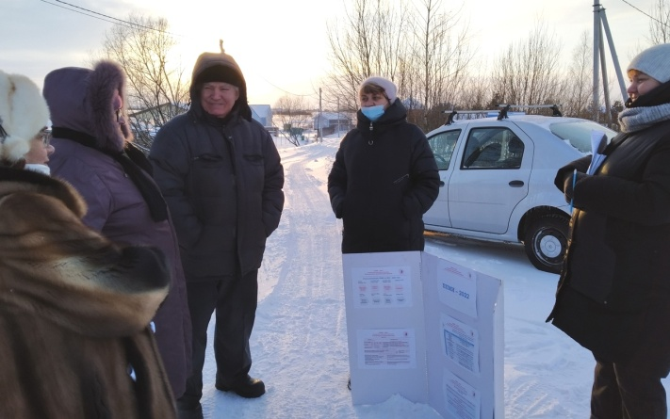В этом году жители Ракомского поселения уже в третий раз приняли решение участвовать в конкурсном отборе приоритетного регионального проекта поддержки местных инициатив. Напомним, что он реализуется по предложению губернатора Новгородской области Андрея Никитина.

Этой зимой жители Ракомского поселения решили, что благоустройство нужно продолжить. А поможет в этом победа в конкурсном отборе проекта поддержки местных инициатив

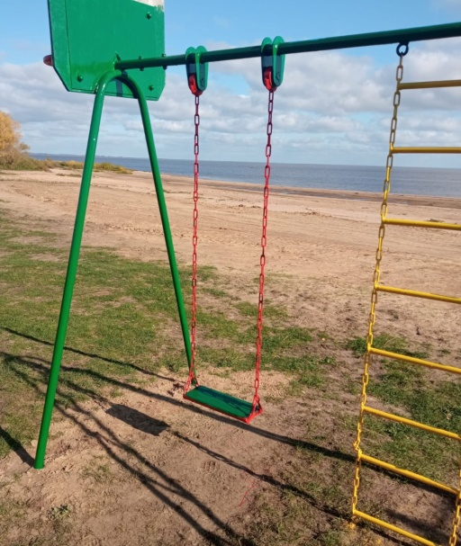Благодаря участию жителей в ППМИ в 2020 году был отремонтирован Дом культуры в деревне Старое Ракомо, а в 2021 году началась реализация амбициозного проекта по благоустройству места массового отдыха в деревне Ондвор. Любимый новгородцами пляж на побережье озера Ильмень решили облагородить и сделать его комфортным местом для культурного и спортивного досуга.

Эскизный проект современного общественного пространства разработал Центр городской среды. Первым этапом, который был успешно реализован в прошлом году, предусматривались культуртехнические работы на территории береговой полосы, расчистка зоны пляжа от кустарника и мелколесья, планировка земельных участков под парковку, торговлю и зону барбекю, а также устройство контейнерной площадки.

Благодаря участию в ППМИ прошлым летом на пляже в деревне Ондвор начался процесс преображения

Второй этап предполагает продолжение благоустройства, а конкретно — монтаж спортивного комплекса для занятий воркаутом, устройство двух волейбольных площадок, пяти пляжных кабинок для переодевания, лавочек с солнцезащитными навесами, установку урн, а также информационного щита и ограждения.

Как известно, все начатое принято доводить до логического завершения. Поэтому неудивительно, что для участия в конкурсном отборе ППМИ-2022 жители Ракомского поселения практически единогласно поддержали именно эту инициативу. Итоговая конференция по выбору проекта состоялась в январе.

— В конференции приняли участие 30 делегатов, — рассказала заместитель главы администрации Ракомского сельского поселения Ольга КУХЛЕВСКАЯ. — Итоговому собранию предшествовала большая предварительная работа, которую вместе проделали администрация и жители. В населенных пунктах проводились встречи, на которых рассказывалось о программе ППМИ, люди выдвигали свои идеи, участвовали в интернет-опросе и заполняли бумажные анкеты. Во всех видах голосований в общей сложности приняли участие более тысячи человек.

Надо сказать, что и запросов от населения поступило немало. Жители разных деревень выступали с инициативами обустройства детских площадок, пожарных водоемов, голосовали за ограждение гражданского кладбища в деревне Георгий, высказывали идеи о разработке нового места погребения.

Большинство голосов, как уже было отмечено, набрала инициатива с продолжением обустройства пляжа на берегу Ильменя. Но это не означает, что остальные предложения останутся без внимания. Так, например, на средства из бюджета поселения будет обустроен пожарный водоем в деревне Милославское.

— Установка детских площадок в деревнях Три Отрока и Старое Ракомо при участии местного населения запланирована на весну, оборудование уже закуплено благодаря региональному проекту «Добрые дела».

Что касается благоустройства места массового отдыха в деревне Ондвор, здесь все надежды — только на победу в конкурсном отборе ППМИ. Администрация и жители Ракомского поселения рассчитывают получить субсидию в 700 тысяч рублей. Софинансирование местного бюджета — 210 тысяч. Кроме этого, по условиям проекта обязательно участие жителей. Оно выражается по-разному: можно внести, например, сто рублей, а можно прийти на субботник и помочь с уборкой территории.

Проект активно поддерживают волонтёры и даже самые юные жители. На прошлой неделе воспитанники детского сада в деревне Ильмень провели час творчества. На альбомных листах ребята яркими красками изобразили пляж будущего таким, каким они мечтают его видеть. По словам детей, на этом пляже должны быть четыре главные вещи: теплая водичка, чистый берег, зонтики от солнца и, конечно, мороженое!

Добавим, что заявки на участие в ППМИ-2022 подготовили девять поселений Новгородского района. Желаем всем победы в конкурсе и успешной реализации проектов.

Юлия КУЗЬМЕНКО

Фото администрации Ракомского поселения